- При питании лампочки от элемента с ЭДС 1,5 В сила тока в цепи равна 0,2 А. Найти работу сторонних сил в элементе за 1 мин.
- К источнику с ЭДС 12 В и внутренним сопротивлением 1 Ом подключен реостат, сопротивление которого 5 Ом. Найти силу тока в цепи и напряжение на зажимах источника.
- Каково напряжение на полюсах источника с ЭДС, равной ε, когда сопротивление внешней части цепи равно внутреннему сопротивлению источника?
- В проводнике сопротивлением 2 Ом, подключенном к элементу с ЭДС 1,1 В, сила тока равна 0,5 А. Какова сила тока при коротком замыкании элемента?
- При подключении лампочки к батарее элементов с ЭДС 4,5 В вольтметр показал напряжение на лампочке 4 В, а амперметр — силу тока 0,25 А. Каково внутреннее сопротивление батареи?
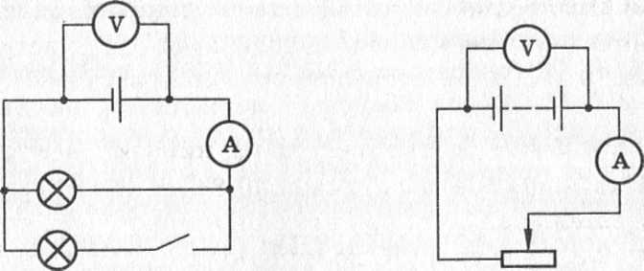
- При подключении электромагнита к источнику с ЭДС 30 В и внутренним сопротивлением 2 Ом напряжение на зажимах источника стало 28 В. 1) Найти силу тока в цепи. 2) Какую работу совершают сторонние силы источника за 5 мин? 3) Какова работа тока во внешней и внутренней частях цепи за то же время?
Рис. 1
Рис. 2
1
2
3
- Как изменятся показания амперметра и вольтметра (рис. 1), если ползунок реостата передвинуть вправо?
- Как изменятся показания амперметров и вольтметра (рис. 2), если замкнуть ключ?
- Найти внутреннее сопротивление и ЭДС источника тока, если при силе тока 30 А мощность во внешней цепи равна 180 Вт, а при силе тока 10 А эта мощность равна 100 Вт.
- От генератора с ЭДС 250 В и внутренним сопротивлением 0,1 Ом необходимо протянуть к потребителю двухпроводную линию длиной 100 м. Какая масса алюминия пойдет на изготовление подводящих проводов, если максимальная мощность потребителя 22 кВт и он рассчитан на напряжение 220 В? Плотность алюминия 2700 кг/м³, удельное сопротивление 0,028 мкОм·м
- ЭДС источника тока 2 В, внутреннее сопротивление 1 Ом. При каких значениях силы тока внешняя цепь потребляет мощность 0,75 Вт?
- Лампочки, сопротивления которых 3 и 12 Ом, поочередно подключенные к некоторому источнику тока, потребляют одинаковую мощность. Найти внутреннее сопротивление источника и КПД цепи в каждом случае.
Домашнее задание
- Электрокипятильник со спиралью сопротивлением R = 160 Ом поместили в сосуд, содержащий воду массой 0,5 кг при 20 °С, и включили в сеть напряжением 220 В. Какая масса воды выкипит за 20 мин, если КПД кипятильника 80%? Удельная теплоемкость воды 4200 Дж/(кг·°С), удельная теплота парообразования 2,3 МДж/кг.
- Идеальный вольтметр, подключенный к зажимам идеального источника тока, показал 6 В. Когда к тем же зажимам подключили резистор, вольтметр стал показывать 3 В. Что покажет вольтметр, если вместо одного подключить два таких же резистора, соединенных последовательно? параллельно?
- При подключении к батарее гальванических элементов резистора сопротивлением 16 Ом сила тока в цепи была 1 А, а при подключении резистора сопротивлением 8 Ом сила тока стала 1,8 А. Найти ЭДС и внутреннее сопротивление батареи.
- Электромотор питается от источника напряжением 24 В. При сие тока в цепи 8 А механическая мощность на валу 96 Вт. Какой ток пойдет в цепи, если якорь электромотора остановить?

